2 Состояние разработки и основные направления контроля за разработкой месторождения
2.1 Общие представления о разработке Губкинского месторождения 2.1.1 Основные проектные решения по разработке месторождения
Основанием для ввода южного участка газовой залежи в промышленную разработку является проект разработки, составленный институтом Тюменниигипрогаз в 1995 году (Протокол ЦКР № 17/95 от 28.11.1995 года, утвержденный 28.11.1995 года и протокол ЦКР № 8-р/96 от 10 апреля 1996 года, утвержденный 24.04.1996 года) [6].
По данному проекту планировались показатели разработки:
- годовая добыча газа - 13 млрд. м³;
- продолжительность периода постоянных годовых отборов - 11 лет;
- продолжительность периода падающей добычи газа - 22 года;
- общий срок разработки залежи - 33 года;
- ввод в эксплуатацию ДКС проектом предусмотрен на 2 году
разработки;
- проектное количество эксплуатационных скважин с учетом резерва
-73;
- проектный дебит в период постоянных годовых отборов газа - 500 тыс. м³/сут. при депрессии на пласт - 0,35-0,58 МПа;
- количество кустов эксплуатационных скважин - 25.
Система сбора газа коллекторная с подключением в один коллектор от 6 до 9 скважин. Диаметры сборных коллекторов – 219 - 426 мм.
Сопоставление проектных и фактических показателей разработки по состоянию на 01.01.2001 года показало их значительное различие. С целью приведения всоответствие проектных и фактических показателей разработки в 2001 году «Тюменниигипрогаз»выполнил «Технико-экономические пред-
ложения по разработке сеноманской газовой залежи Губкинского месторождения на 2001- 2003 годы», утвержденные на заседании Комиссии газовой промышленности по разработке месторождений и использованию недр (Протокол № 37-р/2001 от 17 июня 2001 года, утвержден первым заместителем председателя Комиссии В.И. Резуненко).
В соответствии с «Технико-экономическими предложениями...» приняты следующие показатели разработки Губкинского месторождения [10]:
- годовая добыча - 15 млрд. м³;
- фонд эксплуатационных скважин - 74 скважины;
- год окончания разработки - 2030 год;
- период постоянных отборов - 12 лет;
- средний дебит скважин - 566 тыс. м³/сут.;
- депрессия на пласт - 0,09 - 0,1 МПа.
В 2002 году «Тюменниигипрогаз» представит на рассмотрение в РАО «Газпром» «Коррективы к проекту разработки газовой залежи Губкинского месторождения».
2.1.2 Добыча газа
Месторождение введено в промышленную разработку 27 июля 1999 года пуском в эксплуатацию 21 скважины на кустовых площадках №11, 12, 14, 16, 17, 18,21.
По состоянию на 1 января 2002 года среднесуточная добыча составила 42117 тыс. м³. Средний дебит одной скважины на 1 января 2002 года составил 569 тыс. м³/сут., при средней депрессии на пласт 0,104 МПа и средней температуре газа на устье работающих скважин 13,3 С.
По состоянию на 1.01.2002 год суммарный отбор газа с начала разработки составил 33308,107 млн. м³, что составляет 8,35 % от начальных утвержденных ЦКЗ балансовых запасов газа (399081 млн. м³) всей залежи и 9,61 % от начальных балансовых запасов газа южного участка
(346711 млн. м³). В том числе утилизировано 33140,156 млн. м³, выпущено в воздух при отработке и исследовании скважин после бурения 120,702 млн. м³. Кроме того, из сеноманской залежи с начала разработки было добыто 25,408 млн. м³ газа предприятием ОАО «Пурнефтегазгеология» и 21,841 млн. м³ газа ООО СП «Геойлбент».
Добыча газа за 2001 год и текущее состояние разработки приведены в таблице 2.1.
Таблица 2.1 - Месячная добыча газа за 2001 год

Месяц | Пластовое давление, МПа | Добыча, млн. м³ | Накопленная добыча, млрд. м³
Январь | 7,281 | 1388,05 | 19,22091
Февраль | 7,257 | 1233,57 | 20,45448
Март | 7,233 | 1385,28 | 21,81979
Апрель | 7,209 | 1304,91 | 23,12467
Май | 7,185 | 1314,91 | 24,43958
Июнь | 7,161 | 1189,94 | 25,62952
Июль | 7,130 | 1215,42 | 26,84494
Август | 7,099 | 1214,74 | '28,05952
Сентябрь | 7,069 | 1178,35 | 29,23754
Октябрь | 7,041 | 1313,6 | 30,55083
Ноябрь | 7,015 | 1272,88 | 31,82273
Декабрь | 6,991 | 1314,37 | -33,13842
2.1.3 Состояние запасов газа
Начальные балансовые запасы свободного газа составляют 399081 млн. м³ (Протокол ЦКЗ № 25-98 от 6.04.1998 года), в том числе 346711 млн. м³ по южному участку и 52370 млн. м³ по северному.
По состоянию на 1.01.2002 год суммарный отбор газа с начала разработки составил 33308,107 млн. м³, что составляет 8,35 % от начальных утвержденных ЦКЗ балансовых запасов газа (399081 млн. м³) всей залежи и 9,61 % от начальных балансовых запасов газа южного участка (346711 млн. м³).

2.1.4 Начальное пластовое давление в залежи
Для подсчета запасов газа величина начального пластового давления, приведенного на одну треть высоты залежи от ГВК, была принята авторами подсчета в 1995 году равной 7,678 МПа.
Эксплуатационные скважины после их освоения и отработки в течение 48 часов исследовались на 8 стационарных режимах фильтрации. Замеры давлений при исследовании скважин производились с помощью образцовых манометров класса точности 0,4 с пределом измерения 0 - 100 кгс/см² (0 - 10 МПа). На показания образцовых манометров вводилась температурная поправка при производстве работ в зимний период времени. Пластовые и забойные давления рассчитывались по устьевому давлению с помощью барометрической формулы. Кроме того, величина пластового давления в 23 скважинах измерялась глубинными манометрами с верхним пределом измерения 0 - 100 кгс/см² (0 - 10 МПа).
До ввода в промышленную разработку сеноманской газовой залежи Губкинского месторождения были проведены газодинамические исследования в 35 эксплуатационных скважинах, и получены следующие результаты:
- средняя величина статического давления на устье скважин соста-
вила 7,309 МПа;
- средняя величина пластового давления по расчету составила
7,607 МПа;
- средняя величина пластового давления, замеренная глубинными
манометрами в 23 эксплуатационных скважинах, составила 7,657 МПа.
Таким образом, на основании полученных результатов газодинамических исследований эксплуатационных скважин, величину первоначального пластового давления на одну треть высоты залежи от ГВК принимаем равной 7,678 МПа принятой при подсчете запасов.

2.1.5 Динамика падения пластового давления
Величина текущего пластового давления в зоне отбора, по состоянию на 1 января 2002 года составила 6,991 МПа. Таким образом, с начала эксплуатации залежи после отбора 33308,107 млн. м³ газа пластовое давление в зоне отбора понизилось на 0,687 МПа, что составляет 10,12 % от начального пластового давления.
На рисунке 2.1 показана карта изобар южного участка Губкинского месторождения на 1 января 2002 года и схема размещения кустов эксплута-ционных и наблюдательных скважин. Из рисунка видно, что наименьшая величина изобары находится в центре участка, что и соответствует наибольшей плотности скважин по площади.
Величина средневзвешенного по площади пластового давления на конец квартала в течение отчетного года изменялась следующим образом:
- I квартал - 8,418 МПа;
- II квартал - 8,323 МПа:
- III квартал - 8,203 МПа;
- IV квартал - 8,101 МПа.
Средневзвешенное по площади пластовое давление снизилось с начала разработки на 0,662 МПа. Удельная добыча газа на 0,1 МПа падения пластового давления составила 4232,288 млн. м³.
Полученные материалы о динамике пластового давления в разведочных скважинах № 72 - Р и № 76 - Р, расположенных на северном участке, свидетельствуют о затрудненной гидродинамической связи южного и северного участков сеноманской залежи.
2.1.6 Технологический режим работы скважин
По состоянию на 1 января 2002 года средний дебит одной скважины составил 573 тыс. м³/сут. при депрессии 0,104 МПа. Проектный дебит

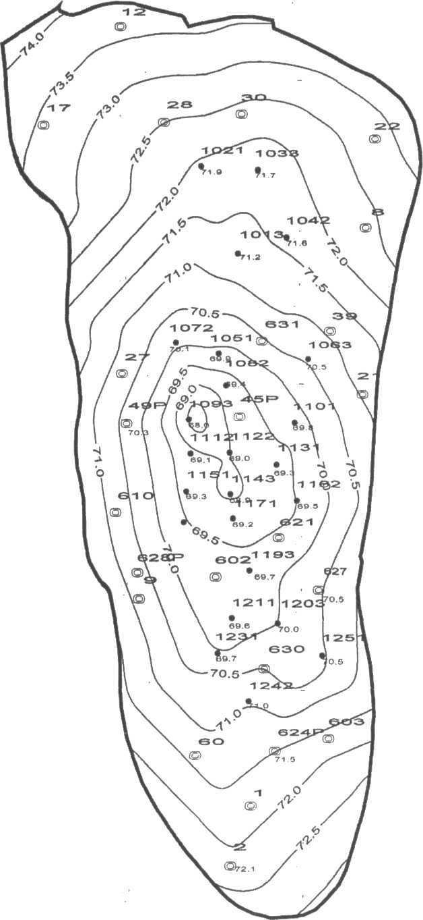
Условные обозначения:
скважины:
• Эксплуатационные
о Разведочные (наблюдательные)
1021 Номера скважин
70,5 Замер Рпласт
Газоводяной контакт
70,5 Изобары
Рпл .средневзвешенное (по S)=71,16 Рпл.средневзвешенное (по V)=71,63
Рисунок 2.1 - Карта изобар южного участка Губкинского месторождения на 01.01.2002 год

566 тыс. м³/сут., при депрессии 0,09 МПа. В течение отчетного года средний дебит одной скважины изменялся от 530 до 596 тыс. м³/сут.
Распределение скважин по величине дебитов по состоянию на 1 января 2002 года представлено на рисунке 2.2.
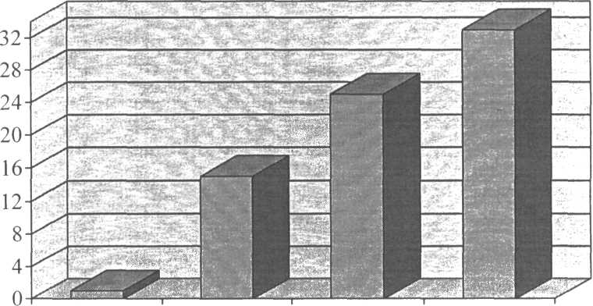

менее 400 400 - 500 500 - 600 более 600
Рабочий дебит скважин, тыс. м³/сут.
Рисунок 2.2 - Распределение количества скважин по рабочим дебитам

Из приведенной гистограммы распределения количества скважин по рабочим дебитам видно, что из 74 скважин действующего фонда 1 скважина (1 %) работает с дебитом ниже 400 тыс. м³/сут., 15 скважин (20 %) работают с дебитом 400-500 тыс. м³/сут., 25 скважин (34 %) работают с дебитом 500-600 тыс. м³/сут. и 33 скважины работают с дебитом более 600 тыс. м³/сут.
Депрессия на пласт в эксплуатационных скважинах по, состоянию на 1 января 2002 года изменяется от 0,014 МПа до 0,320 МПа. Средняя величина депрессии на пласт составила 0,104 МПа, при 0,09 МПа по проекту.
Распределение скважин по величине рабочей депрессии на пласт по состоянию на 1 января 2002 года представлено на рисунке 2.3.

менее 0,1 0,1 -0,15 0,15-0,2 более 0,2 Рабочая депрессия скважин, МПа
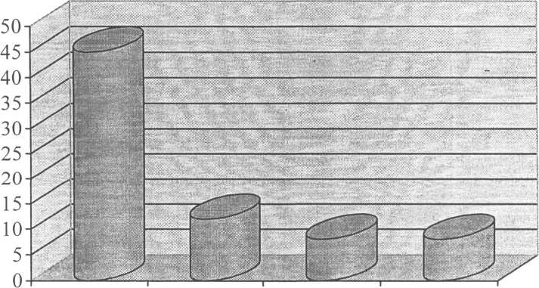
Рисунок 2.3 - Распределение количества скважин по рабочим депрессиям
Из приведенной гистограммы распределения количества скважин по рабочим депрессиям на пласт видно, что 45 скважин (61%) работают с депрессией на пласт ниже 0,1 МПа, 12 скважин (16 %) работают с депрессией на пласт 0,1 - 0,15 МПа, 8 скважин (11%) работают с депрессией на пласт 0,15 - 0,2 МПа и 8 скважин (11%) работают с депрессией на пласт более 0,2 МПа.
В течение отчетного года величина средней депрессии на пласт изменялась от 0,088 до 0,104 МПа при 0,09 МПа по проекту.
Устьевая температура работающих скважин изменялась от 10,3 °С (скв. 1043) до 15,6 °С (скв. 1253) при средней величине 13,3 °С. Температурный режим работы скважин обеспечивал безгидратную работу стволов скважин. Газопроводы системы сбора газа и установка подготовки газа (УКПГ) работают в гидратном режиме.
Динамика пластового, устьевого давления, годовых отборов и среднего дебита одной скважины за 1999-2001 года представлена на графике рисунке 2.4.

2.1.7 Сопоставление проектных и фактических показателей разработки
Сопоставление проектных и фактических показателей разработки по состоянию на 01.01.2001 года показало их значительное различие. С целью приведения в соответствие проектных и фактических показателей разработки в 2001 году «Тюменниигипрогаз» выполнил «Технико-экономические предложения по разработке сеноманской газовой залежи Губкинского месторождения на 2001 - 2003 годы», утвержденные на заседании Комиссии газовой промышленности по разработке месторождений и использованию недр (Протокол № 37 - р/2001 от 17 июня 2001 года, утвержден первым заместителем председателя Комиссии В.И. Резуненко).
В таблице 2.2 представлены фактические и корректированные проектные показатели разработки.

Таблица 2.2 - |  | - Фактические и проектные показатели |  |  |  | разработки за 1999-2001 года
Год разработки |  | Добыча, | млрд. м³ | Дебит скважин,  тыс. м³/сут. | Давление, МПа |  | Депрессия, МПа | Количество скважин, шт. | Устьевая температу-ра,°С
 |  | годовая | накопленная | Дебит скважин,  тыс. м³/сут. | пластовое | устьевое | Депрессия, МПа | Количество скважин, шт. | Устьевая температу-ра,°С
1999 | Факт | 3,842 | 3,842 | 651,5 | 7,56 | 6,69 | 0,109 | 57 | 14,0
1999 | Проект | 3,954 | 3,954 | 648,1 | 7,64 | 6,59 | 0,099 | 57 | 13,9
2000 | Факт | 14,033 | 17,86 | 550,2 | 7,31 | 6,44 | 0,092 | 74 | 13,8
 | Проект | 13,766 | 17,72 | 542,0 | 7,30 | 6,40 | 0,085 | 71 | 14,1
2001 | Факт | 15,326 | 33.20 | 573,0 | 6,99 | 6,12 | 0,104 | 74 | 13,3
 | Проект | 15 | 32,72 | 566,7 | 7,01 | 6,10 | 0,090 | 74 | 14,3

Из сопоставления данных таблицы 2.2 можно сделать вывод, что все фактические показатели разработки по состоянию на 1 января 2002 года соответствуют принятым в «Технико-экономических предложениях по разработке сеноманской газовой залежи Губкинского месторождения на 2001 - 2003 года».
2.1.8 Состояние фонда скважин
Фонд скважин Губкинского газового промысла по состоянию на 1 января 2002 года приведен в таблице 2.3.
Таблица 2.3 - Фонд скважин на ГГП

Эксплуатационные скважины | Проект | 74
 | Факт | 74
Наблюдательные скважины | Проект | 3
 | Факт | 3
Пьезометрические скважины | Проект | 0
 | Факт | 0
Поглощающие скважины | Проект | 2
 | Факт | 2
Добывающие | Проект
 | Факт | 74
Остановленные |  | Нет
Бездействующие |  | Нет
Ожидающие подключения |  | Нет
В консервации |  | Нет
Общий фонд скважин | Проект | 79
 | Факт | 79
2.2 Конструкция газовых скважин
Совокупность данных, характеризующих диаметр пробуренной скважины на разных глубинах, количество, диаметр и длину обсадных колонн,
спущенных в скважину, а также интервалы пространства за колоннами, закреплённые цементным кольцом, называется конструкцией скважины.
Бурение осуществлялось по следующим вариантам компоновки скважин в кустах:
- две наклонные эксплуатационные скважины;
- две наклонные эксплуатационные скважины и одна вертикальная и
наблюдательная;
- три наклонные эксплуатационные скважины;
- три наклонные эксплуатационные скважины и одна вертикальная
наблюдательная.
Конструкцией скважины на южном участке применяются кондуктора диаметром 245 мм, спущенные до глубины 500 м, для обеспечения перекрытия слабосцементированных песчаников и предусматривается спуск кондукторов диаметром 219 мм на северном участке. Высота подъема цементного раствора - до устья.
Диаметр эксплуатационной колонны определяется дебитом скважины и предусматривается равным 168 мм на южном участке и 146 мм на северном.
Эксплуатационная колонна спущена на среднюю глубину 770 м по вертикали и сцементирована до устья. Скважины пробурены с двумя участками набора угла наклона - в интервалах спуска кондуктора и эксплуатаци-онной колонны с отклонением на южном участке 200 м и 240 м.
Эксплуатационные скважины оснащаются фонтанной арматурой, колонной головкой и комплексом подземного скважинного оборудования.
Колонная головка ОКК 1-210-168x245 с клиньевой подвеской обсадных труб по схеме 1 ТУ 26-02-201-76 с ручным управлением, условным проходом 280 мм на рабочее давление 21,0 МПа в климатическом исполнении ХЛ по ГОСТ 16350 - 80 для холодного макроклиматического района изготовлена на Бакинском машиностроительном заводе имени лейтенанта Шмидта.
Скважины на Губкинском месторождении оснащаются фонтанными арматурами (ФА) отечественного и зарубежного (Венгерского) производства. Фонтанная арматура ФА "X" секция 11 ³/₄" х 8 5/8" х 5 ^{3/}4" х 3 1/₂" Гост Tbg/5000 psi Венгерского производства рассчитана для работы при изменении температуры от минус 60 до плюс 82 °С и пластовых давлениях 35 МПа .
Фонтанная арматура АФК 6-100x210 ХЛ с подвеской на переводнике трубной головки по схеме 6 ГОСТ 13846-89 с ручным управлением, условным проходом ствола и боковых струн 100 мм на рабочее давление 21,0 МПа в климатическом исполнении ХЛ по ГОСТ 16350-80 для холодного макро-климатическою района изготавливаются на Тюменском заводе "Нефтепром-
маш".
2.3 Контроль и исследовательские работы [1]
С целью контроля за техническим состоянием скважин при эксплуатации в 2001 году на Губкинском месторождении выполнен следующий объем работ:
- определение текущего забоя с помощью лебедки - 74 скважины;
- контроль технического состояния и текущего забоя методами ГИС
- 20 скважин;
- ежемесячный контроль межколонного давления по всему фонду
скважин;
- определение наличия мехпримесей и удельного содержания воды в
газе при работе скважины в коллектор через "Надым-2" - 26 скважин.
По результатам исследований по состоянию на 01.01.2002 год межколонные газопроявления установлены в 71 из 74 эксплуатационных скважин или 96 %. По 9 скважинам № Ю22, 1061, 1063, 1082, 1153, 1163, 1202, 1213 отмечается увеличение межколонных давлений, по остальным 62 скважинам межколонное давление в течение 2001 года оставалось без изменений или снизилось. Основной причиной межколонных давлений являются заколон-
ные перетоки по цементному кольцу, подтверждением этого может служить наличие межколонных давлений в наблюдательных (неперфорированных) скважинах № 1020, 1240.
С целью контроля текущего забоя и технического состояния скважин в 2001 году проведены ГИС в 11 эксплуатационных, в 7 наблюдательных и 2 поглощающих. Термоаномалий, связанных с заколонными перетоками газа, в исследованных скважинах не обнаружено. В 2001 году с помощью исследовательской лебедки по всему эксплуатационному фонду скважин проведены работы по определению текущего забоя скважин.
В составе добываемого газа на Губкинском газовом месторождении отсутствуют агрессивные примеси.
С целью определения наличия механических примесей и удельного содержания воды в добываемом газе через «Надым - 2» в газопровод в 2001 году исследовано 26 скважин. Исследования проводились на «рабочем» режиме работы скважины, результаты исследований скважин и анализ отобранных проб воды показали, что удельное содержание воды в газе по скважинам изменяется от 9,39 до 171,20 см³/1000м³ при среднем значении 61,79 см³/1000м³. По всем исследованным скважинам отмечается наличие в продукции механических примесей, удельное содержание мехпримесей в газе по скважинам изменяется от 0,95 до 758,45 мг/1000м³ при среднем значении 117,18 мг/1000м³.

